**PRÁCTICA 2: REPRESENTACIÓN DE LOS DATOS**

**DATOS_SIZEGDB.TXT:**

+x /t &da1 mostrar dirección de da1 en binario

0x56557000: 00001101000010100000101100001010

+x /x &da1 mostrar dirección de da1 en hexadecimal

0x56557000: 0x0d0a0b0a

+x /1xb &da1 mostrar dirección primer byte de da1 en hexadecimal (Little Endian)

0x56557000: 0x0a

+focus src mostrar pantalla de arriba

Focus set to src window.

+focus cmd mostrar pantalla de abajo

Focus set to cmd window.

+x /1xw &da4 mostrar dirección en 4 bytes (word) de da4 en hexadecimal

0x56557003: 0x0a0b0c0d

+x /20xb &da1 mostrar dirección en 20 bytes de da1 en hexadecimal

0x56557000: 0x0a 0x0b 0x0a 0x0d 0x0c 0x0b 0x0a 0x68

0x56557008: 0x6f 0x6c 0x61 0x01 0x00 0x00 0x00 0x02

0x56557010: 0x00 0x00 0x00 0x03

+x /1xh &da2 mostrar dirección en 2 bytes (half word) de da2 en hexadecimal

0x56557001: 0x0a0b

+x /5cb &men1 mostrar dirección de 5 bytes de men1 en char

0x56557007: 104 'h' 111 'o' 108 'l' 97 'a' 1 '\001'

+p /s (char *) &men1 mostrar contenido de la string de men1 en char

$1 = 0x56557007 "hola\001"

+x /5xb &da4 mostrar dirección de 5 bytes de da4 en hexadecimal

0x56557003: 0x0d 0x0c 0x0b 0x0a 0x68

+x /5xw &da4 mostrar dirección de 5 palabras (4 bytes) de da4

0x56557003: 0x0a0b0c0d 0x616c6f68 0x00000001 0x00000002

0x56557013: 0x00000003

+p /a &lista imprimir adress en hexadecimal de lista

$2 = 0x5655700b

+p &_start imprimir dirección etiqueta _start

$3 = (<text variable, no debug info> *) 0x56555175 <_start>

+x /i &_start mostrar instrucción de la etiqueta _start

=> 0x56555175 <_start>: mov $0x1,%eax

+disas /r _start mostrar intruscciones de la etiqueta _start y sus contenidos

Dump of assembler code for function _start:

=> 0x56555175 <+0>: b8 01 00 00 00 mov $0x1,%eax

0x5655517a <+5>: bb 00 00 00 00 mov $0x0,%ebx

End of assembler dump.

+x /x &lista + 1

Cannot perform pointer math on incomplete type "<data variable, no debug info>", try casting to a known type, or void *.

+x /x &lista+1

Cannot perform pointer math on incomplete type "<data variable, no debug info>", try casting to a known type, or void *.

+p /x (&lista+1) imprimir contenido segundo elemento de lista en hexadecimal

Cannot perform pointer math on incomplete type "<data variable, no debug info>", try casting to a known type, or void *.

+p /a (void *)&lista+1 imprimir dirección segundo elemento de lista

$4 = 0x5655700c

+p /a (int*)&lista+1 imprimir dirección del segundo elemento de lista en hexadecimal

$5 = 0x5655700f

+p (int[5])lista imprimir 5 string de enteros de lista

$6 = {1, 2, 3, 4, 5}

+p /x *(&lista+1) imprimir en hexadecimal el segundo elemento de lista

Cannot perform pointer math on incomplete type "<data variable, no debug info>", try casting to a known type, or void *.

+p *((int*)&lista+1) imprimir en int el contenido del segundo elemento de lista

$7 = 2

+x /dw (int *) &lista+1 mostrar contenido en signed decimal del segundo elemento de lista

0x5655700f: 2

+p * (int*)&lista@5 imprimir contenido (5 enteros) en int de lista

$8 = {1, 2, 3, 4, 5}

+exit

**DATOS_DIRECCIONAMIENTOGDB.TXT:**

+layout regs mostrar el contenido de los registros

+n avanzar una posición (next)

+n avanzar una posición (next)

+n avanzar una posición (next)

+n avanzar una posición (next)

+n avanzar una posición (next)

+n avanzar una posición (next)

+n avanzar una posición (next)

bucle () at datos_direccionamiento.s:40

+n avanzar una posición (next)

+n avanzar una posición (next)

+n avanzar una posición (next)

+n avanzar una posición (next)

+n avanzar una posición (next)

+n avanzar una posición (next)

+n avanzar una posición (next)

+n avanzar una posición (next)

+n avanzar una posición (next)

+n avanzar una posición (next)

+n avanzar una posición (next)

+n avanzar una posición (next)

+n avanzar una posición (next)

+n avanzar una posición (next)

+n avanzar una posición (next)

+n avanzar una posición (next)

+n avanzar una posición (next)

+n avanzar una posición (next)

+n avanzar una posición (next)

+x /a &buffer mostrar dirección de buffer

0x56559020: 0xa0b

+focus cmd mostrar pantalla abajo

Focus set to cmd window.

+x /2xw &buffer mostrar dirección de 2 words (4 bytes) de buffer en hexadecimal

0x56559020: 0x00000a0b 0x00000000

+x /2xh &buffer mostrar dirección de 2 half words (2 bytes) de buffer en hexadecimal

0x56559020: 0x0a0b 0x0000

+x /xh &buffer mostrar direccion de half word (2 bytes) de buffer en hexadecimal

0x56559020: 0x0a0b

+n avanzar una posición (next)

+n avanzar una posición (next)

+n avanzar una posición (next)

+n avanzar una posición (next)

+n avanzar una posición (next)

salto1 () at datos_direccionamiento.s:75

+n avanzar una posición (next)

+n avanzar una posición (next)

+n avanzar una posición (next)

[Inferior 1 (process 6818) exited normally] el programa ha finalizado

+exit salir del gdb

**DATOS_SUFIJOSGDB.TXT:**

+b _start poner break point en la etiqueta _start

Punto de interrupción 1 at 0x8049000: file datos_sufijos.s, line 25.

+run ejecutar programa

Starting program: /home/eduardo/Escritorio/Eduardo Ezponda/ESTRUCTURA DE COMPUTADORES/P2/datos_sufijos

Breakpoint 1, _start () at datos_sufijos.s:25

+n avanzar siguiente instrucción

+n avanzar siguiente instrucción

+n avanzar siguiente instrucción

+n avanzar siguiente instrucción

+n avanzar siguiente instrucción

+n avanzar siguiente instrucción

+layout split mostrar instrucciones con sus respectivas direcciones

+n avanzar siguiente instrucción

+n avanzar siguiente instrucción

+n avanzar siguiente instrucción

+n avanzar siguiente instrucción

+n avanzar siguiente instrucción

+n avanzar siguiente instrucción

+n avanzar siguiente instrucción

+n avanzar siguiente instrucción

+n avanzar siguiente instrucción

+n avanzar siguiente instrucción

+n avanzar siguiente instrucción

+n avanzar siguiente instrucción

+n avanzar siguiente instrucción

+n avanzar siguiente instrucción

+n avanzar siguiente instrucción

+n avanzar siguiente instrucción

+layout regs mostrar contenido de los registros

+x /x &da1 mostrar dirección de da1 en hexadecimal

0x804a000: 0x0d0a0b0a

+x /b &da1 mostrar dirección de 1 byte de da1 en hexadecimal

0x804a000: 0x0a

+x /h &da2 mostrar 2 bytes (half word) de la dirección de da2

0x804a001: 0x0a0b

+x /w &da4 mostrar 4 bytes (word) de la dirección de da4

0x804a003: 0x0a0b0c0d

+n avanzar siguiente instrucción

+n avanzar siguiente instrucción

+n avanzar siguiente instrucción

+n avanzar siguiente instrucción

+n avanzar siguiente instrucción

+n avanzar siguiente instrucción

+n avanzar siguiente instrucción

[Inferior 1 (process 6137) exited normally]

+f mostrar pila

No hay pila.

+r volver a ejecutar el programa (run)

Starting program: /home/eduardo/Escritorio/Eduardo Ezponda/ESTRUCTURA DE COMPUTADORES/P2/datos_sufijos

Breakpoint 1, _start () at datos_sufijos.s:25

+exit salir del gdb

**MÓDULO DATOS_SIZEGDB.TXT:**

• ¿En qué orden se guardan los caracteres del string "hola"?

La variable men1 que contiene la string almacena los caracteres de forma secuencial,

siendo el primer carácter “h” y último carácter “a” (en realidad es el carácter nulo, al

ser .string).

• ¿Cuál es el código ASCII del carácter o?

A través de la instrucción showkey -a, la terminal nos mostrará un espacio para

introducir el carácter y conocer su código ASCII.

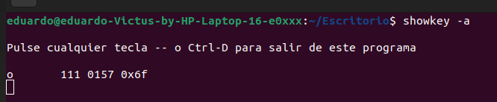

• ¿Cuál es la dirección de memoria principal donde se almacena el string "hola"?

• ¿Cuál es la dirección memoria principal donde se almacena el array lista?

La dirección del array lista en hexadecimal es: 0x804a00f

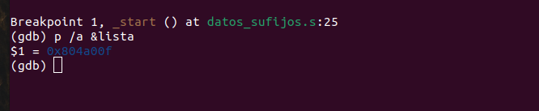

◦ ¿Cuál es el contenido de los primeros 4 bytes a partir de la dirección anterior en sentido ascendente?

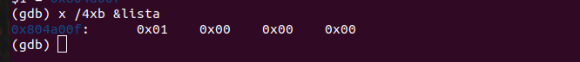

**MÓDULO DATOS_SUFIJOSGDB.TXT:**

• ¿En qué orden se guardan los bytes del dato da4?

Sabiendo que la arquitectura i386/amd64 utiliza LITTLE ENDIAN, los MSB se muestran en las posiciones más bajas de memoria y los LSB en las más altas.

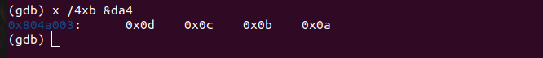

• ¿Cuál es el resultado de ejecutar mov da1,%ecx?

Al ser el registro ecx un registro de 32 bits, y da1 una variable de tan solo 8 bits, el

registro determinará el tamaño. Al tener una estructura little endian, se cargará también en el registro ecx el contenido de da2 “0x0a0b” y el primer byte de da4 “0x0d”,

siguiendo la estructura mencionada anteriormente.

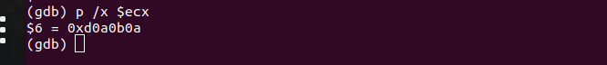

**MÓDULO DATOS_DIRECCIONAMIENTOGDB.TXT:**

• Con el depurador ejecutar el programa en modo paso a paso realizando las siguientes operaciones.

Después de compilar el archivo y añadir la tabla de símbolos...

• Array da2

◦ Imprimir la dirección de memoria del array da2 y el contenido del primer elemento:

La dirección es 0x4008 y el contenido del primer elemento (primeros dos bytes, half

word) es 0x0a0b.

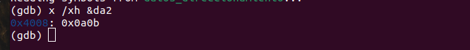

◦ 4 elementos de 2bytes del array da2: x /4xh &da2

Los 4 elementos del array se muestran eh hexadecimal.

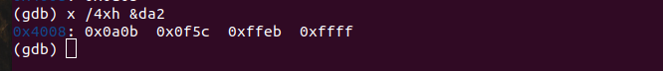

◦ ptype da2: no debug info: al no tener información el debuger del tamaño de los elementos es necesario indicarlos explicitamente en los comandos posteriores.

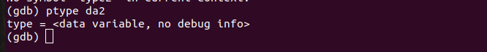Al no tener información sobre el tamaño, necesitas castear el contenido del array.

▪ Es necesario realizar un casting : Array de 4 elementos de tamaño 2bytes: p /x (short[4])da2

A continuación se imprime el contenido en hexadecimal de los 4 elementos del

array en short.

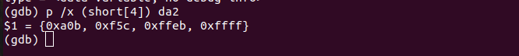

▪ Fijarse con el comando eXaminar el resultado es independiente de sí hacemos un casting (short*): x /4xh (short *)&da2

Al utilizar dicho casting, el resultado es el mismo al mostrar el contenido de da2.



▪ El tamaño y tipo de dato lo fija el argumento del comando: /4xh

◦ Comprobar la norma de almacenamiento little endian identificando cada dirección de memoria a un byte con su contenido.



◦ Acceder a la dirección de memoria del elemento de valor -21 del array da2:

A continuación se muestra la dirección de memoria del tercer elemento (-21) del array.



▪ el argumento elemento de array en p da2[2] no es válido ya que el debugger carece de información

• Desensamblar  
 ◦ disas salto1

Se muestran las instrucciones de la etiqueta salto1



◦ disas /r salto1

